Date : 07.04.2023
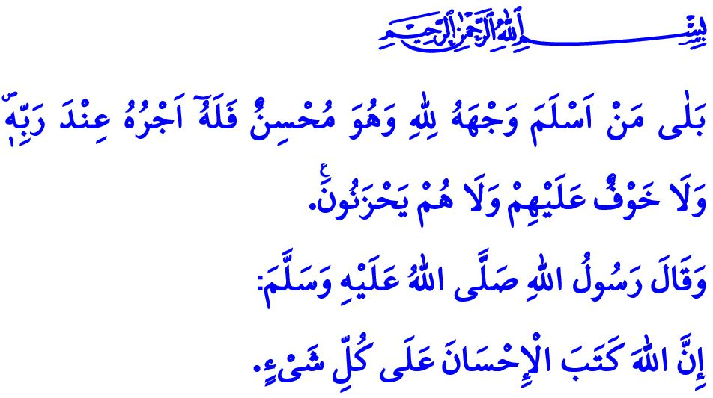
LE SOMMET DE LA SERVITUDE : L’IHSANE
Chers musulmans !
Dans le verset que je viens de lire, Allah (j.j) nous dit : « Quiconque soumet à Allah son être tout en faisant le bien, aura sa rétribution auprès de son Seigneur. Pour eux, nulle crainte, et ils ne seront point attristés. »
Dans le hadith lu, notre Prophète (s.a.s) nous enseigne : « Allah a ordonné de faire les choses de la plus belle des manières. »
Chers croyants !
La caractéristique principale d’un croyant est la conscience de la perfection (ihsâne). Le principe de l’ihsâne est d’avoir une foi complète. C’est croire de tout son cœur à la création de ce monde par Allah et à Sa miséricorde envers ses serviteurs. C’est d’aimer notre Seigneur plus que quiconque. C’est prendre pour guide le Coran, pour exemple le Prophète Muhammad (s.a.s) et accepter d’une manière sincère les principes de l’islam qui donnent sens à notre vie. C’est rechercher la paix et la tranquillité.
Chers musulmans !
Le principe de l’ihsâne est de s’approprier la sincérité dans les adorations, adorer seulement Allah et ne demander que Son aide. Il s’agit également d’avoir le meilleur des comportements, rester fidèle à la vérité et à l'honnêteté et agir de la meilleure façon à chaque être créé par notre Seigneur. Enfin, l’ihsâne consiste à réaliser son travail correctement et de s’en tenir fidèlement à son devoir.
Honorables croyants !
Notre Prophète (s.a.s) nous dit ainsi :
اَلْإِحْسَانُ أَنْ تَعْبُدَ اللّٰهَ كَأَنَّكَ تَرَاهُ فَإِنْ لَمْ تَكُنْ تَرَاهُ فَإِنَّهُ يَرَاكَ
« L’ihsâne, c’est adorer Allah comme si tu le voyais. Mais si tu ne Le vois pas, sache que Lui te vois. » Comme indiqué dans le hadith, il s’agit d’adorer Allah et vivre comme s’Il est toujours visible à nos yeux.
Le croyant qui vit avec la conscience d'ihsane, accomplit sa prière comme une ascension. Avec sa zakat, il purifie ses revenus des impuretés spirituelles, enrichit sa propriété et renforce sa fraternité. Avec son jeûne, il se protège du mal et guérit son corps et son âme. Le croyant qui revêt la connaissance de l'ihsane est courtois, il ne fait de mal à personne. Il est fiable, ne trahit pas la confiance, ne recourt pas aux droits des serviteurs et du public. Il a la piété et ne cède jamais la place aux mensonges, ni aux calomnies, ni à la médisance, aux commérages et à la haine.
Honorables musulmans !
Allah nous informe ainsi dans le Coran : وَهُوَ مَعَكُمْ اَيْنَ مَا كُنْتُمْۜ « Il est avec vous où que vous soyez. » L’ihsane, c'est être avec Allah en public ; être un parent responsable, un époux dévoué, un bon enfant, un bon voisin. C'est prendre soin des proches, tendre la main aux opprimés, prendre soin de l'orphelin. L’ihsane est la garantie de la paix et de la fraternité. C’est savoir que la vie, les biens et l'honneur de chacun sont inviolables, et ne jamais céder à la violence. L'ihsane signifie ne tromper personne dans le commerce, ne pas stocker et faire du marché noir. Il n'est pas opportuniste de faire souffrir les gens en vendant ou en louant un bien sans pitié, sans scrupules. Cela signifie gagner le licite et le dépenser pour le licite.
Très chers croyants !
« Et courrez au pardon de votre Seigneur, et à un Jardin (paradis) large comme les cieux et la terre. » C’est en suivant cet ordre divin que nous devons bénéficier de la miséricorde et des bienfaits du mois de Ramadan. Continuons à partager les bénédictions de notre Seigneur avec nos frères et sœurs dans le besoin. Suivons le chemin du pardon afin de recevoir le pardon de notre Seigneur. Embellissons notre monde et notre au-delà avec la conscience de la bienveillance, qui est le sommet de la servitude.
Mes chers frères et sœurs !
Il est triste qu'au cours d'un mois de Ramadan, Al-Quds/Jérusalem, la terre des salutations et de la paix, veuille être transformée en un lieu de conflit. Le caractère sacré et inviolable de Masjid al-Aqsa, qui est la première étape du Miraj, est ignoré. Les musulmans sont empêchés de prier dans leurs propres mosquées, dans leur pays d'origine. Cependant, il faut savoir qu’Al-Quds n'est pas un bout de terre. Al-Quds est la terre de l'islam (dar as-Salâm). C'est le patrimoine commun de l'humanité, où toutes les religions ont librement existé à travers l'histoire. Masjid al-Aqsa est un lieu sacré pour tous les musulmans, pas seulement pour les Palestiniens. Notre nation bien-aimée, qui s'est tenue aux côtés des opprimés et contre les oppresseurs tout au long de l'histoire, continuera de se tenir aux côtés de Masjid al-Aqsa, aujourd'hui et demain, comme elle l'était hier.

Al-Baqara, 2/112.
Tirmidhî, Diyât, 14.
Bukhârî, Tefsîr, (Lokman) 2.
Al-Hadîd, 57/4.
Âli Imrân, 3/133. Direction des Affaires Religieuses

